Dictamen

Siendo las 11 horas del día 14 de marzo de 2025 se reúne la Comisión Evaluadora encargada de dictaminar en la Selección Interna para un (1) aumento de dedicación de JTP simple a JTP semiexclusiva, para las materias Estética y Problemas especiales de Estética (Departamento de Filosofía). La comisión está integrada por lxs Profesorxs Silvia Alicia Schwarzböck y José Fernández, lxs graduadxs Paula Fleisner y Ornella Salustro, y lxs estudiantes Felipe Arias y Matías Courau.

En vista de lo dispuesto por la Junta Departamental del Departamento de Filosofía para selecciones internas con igual número de solicitudes de promoción y de aumentos de dedicación que de candidatxs, el jurado exceptúa de la clase de oposición y la entrevista al postulante Ignacio Soneira (DNI 28.910.272), actual JTP regular con dedicación simple de la Cátedra de Estética, dado que la otra postulante que se encontraba inscripta a la selección interna de referencia (María Castel, DNI 20.214.130) ha presentado, por carta dirigida al Departamento de Filosofía, la renuncia a su postulación.

De acuerdo al Reglamento de Selección Interna para el Ingreso y Promoción de Docentes en condición interina del Departamento de Filosofía, la Comisión Evaluadora procede a analizar y valorar los antecedentes. Una vez considerados el Plan de Trabajo y Coordinación de Prácticos y el Plan de Investigación, la Comisión Evaluadora, siendo las 12.30 horas del día 14 de marzo de 2025 y, tras reunión y deliberación, procede a la elaboración del siguiente dictamen:

Postulante: Soneira, Ignacio

Indicadores a Evaluar. | Valores Sugeridos. |  | Jefe de Trabajo Prácticos c/ Dedicación Semi-Exclusiva o Exclusiva | Antecedentes del postulante | Puntos
Formación (entre 0 y 13 pts.) |  | De Grado para la Docencia y la Investigación (0 o 2 pts). | 2 pts. (Profesorado o Licenciatura) | Licenciado y Profesor de Filosofía por la Universidad de Buenos Aires (UBA). Profesor de enseñanza inicial, primaria y media en artes visuales por el IS de Formación artística “Manuel Belgrano” y Maestro nacional de dibujo de la Escuela de bellas artes “Manuel Belgrano”. | 2
 |  | De Posgrado para la Investigación (entre 0 y 9 pts.). | Hasta 5 (Especialización), 6 (Maestría) o 9 (Doctorado) pts. no acumulativos. | Doctor en Filosofía por la UBA y Magister en Historia del arte argentino y latinoamericano por la Universidad Nacional de San Martín (UNSAM). | 9
 |  | Idiomas (entre 0 y 2 pts.). | Entre 0 y 2 pts. | No registra | 0
Investigación (entre 0 y 13 pts.). |  | Participación en Proyectos de Investigación Acreditados (entre 0 y 5 pts.). | Hasta 1 (miembro investigador), 3 (Co-Director/a o 5 (Director/a) pts. no acumulativos. | Director, desde 2022, de un PRI en la UNSAM. Dirigió un proyecto de investigación becado por el Fondo Nacional de las Artes (FNA). Participó en un proyecto PICT y en tres UBACyT y en otro subsidiado por la IDAES de la UNSAM. Integró proyectos de investigación en la UNTREF, la UNQ (estos últimos financiados por el MCyT) y la UNA. Integra un grupo de investigación financiado mediante el programa de Mecenazgo cultural. | 5
 |  | Becas (entre 0 y 4 pts.). | Hasta 1 (beca de grado), 2 (beca de maestría o doctorado) o 4 (beca posdoctoral) pts. no acumulativos. | Fue becario posdoctoral y doctoral del CONICET y becario doctoral de la UBA. | 4
 |  | Carrera de Investigador (entre 0 y 4 pts.). | Hasta 2 (Asistente), hasta 3 (Adjunto), hasta 4 (Independiente). | Investigador regular del Centro de Investigación en Arte y Patrimonio (CONICET-UNSAM), desde 2022 | 3
Producción (entre 0 y 15 pts.). |  | Publicaciones (entre 0 y 11 pts.). | Hasta 5 publicaciones sin referato y hasta 11 publicaciones con referato. | Publicó cuatro libros, tres de ellos sobre temas artísticos y otro pedagógico editado por la UNESP, Brasil; así como seis capítulos de libros (dos editados por la UNTREF y otro por la FFyL de la UBA) y una introducción.  Tiene 15 artículos en revistas especializadas con referato del país (uno en colaboración) y cinco en el exterior (dos en España y uno en Colombia, Chile y Uruguay respectivamente), además de una reseña, y 10 artículos en revistas especializadas sin refererato. Presenta una contribución para la sección “Trabajos de grado” de una revista de estética y varias publicaciones en actas de congresos académicos, así como nueve artículos de divulgación sobre temas afines a la materia y numerosas exposiciones en congresos y jornadas. Muchos de sus trabajos giran alrededor del pensamiento de Heidegger sobre el arte, el de Rodolfo Kusch y la obra de Ricardo Carpani.  Es miembro de comité de redacción de una revista argentina especializada en estética. | 11
 |  | Participación en Eventos Científicos (entre 0 y 4 pts.). | Entre 0 y 4 pts. | Dictó 5 conferencias, integró 2 paneles y fue expositor en 32 ocasiones en congresos, simposios y jornadas sobre temas vinculados con la Estética.  Participó en la coordinación de unas jornadas internacionales de la UNSAM-CONICET. | 4
Actuación Institucional (entre 0 y 19 pts.) |  | Docencia (entre 0 y 12 pts.). | En la materia objeto de la selección (hasta 7 pts.), en la especialidad en el nivel universitario salvo en la materia objeto de la selección (hasta 4 pts.), en el nivel superior universitario salvo en la materia y la especialidad objeto de la selección (hasta 2 pts.), en el nivel terciario o medio (hasta 1 pts.). | Profesor asociado regular de Estética en la Escuela de Humanidades y Artes de la Universidad Nacional de Lanús (UNLa) desde 2024  Profesor adjunto regular de la materia Arte y Cultura en el Pensamiento Latinoamericano en la UNSAM desde 2021  Profesor adjunto interino de Problemas de la filosofía y la estética contemporánea en la Facultad de Artes Dramáticas de la Universidad Nacional de las Artes (UNA) desde 2021  Profesor Adjunto interino de un seminario sobre temas de Estética en la Escuela de Patrimonio de la UNSAM (2022)  JTP regular de Estética en el Departamento de Filosofía de la Facultad de Filosofía y Letras de la UBA (desde 2024) e interino (por Selección interna) desde 2020. Ingresó a la cátedra como Ayudante de primera (por selección interna) en 2014.  En Posgrado universitario dictó 5 seminarios (2 en la UNSAM, 1 en la UNGS y otro en la FFyL de la UBA)  Ha tenido 9 cargos en el nivel terciario como profesor de materias vinculadas a la Estética y el Arte. | 12
 |  | Tareas de Formación (entre 0 y 3 pts.). | Dirección de adscriptos (hasta 1 pts.), tesistas (hasta 1 pts.) y becarios (hasta 1 pts.). | Director de 6 tesis en universidades nacionales (1 de Doctorado, 2 de Maestría y 3 de Grado)  Director de 3 becas CIN y Codirector de 1 beca CIN de grado (UNSAM)  Director de 2 adscripciones a la cátedra de Estética del Departamento de Filosofía de la FFyL de la UBA | 3
 |  | Extensión (entre 0 y 2 pts.). | Hasta 2 pts. | Participó, en el marco de programas de extensión de universidades nacionales, en diversas actividades y jornadas como conferencista y panelista y, como artista, de 16 muestras colectivas e individuales en centros culturales y museos municipales y nacionales y ha realizado 26 murales (desde 2002)  Fue coordinador de un programa de extensión del CBC de la UBA.  Se encuentra a cargo de la supervisión académico-técnica del Proyecto Mecenazgo Murales Buenos Aires (desde 2021 y sigue)  Actuó como coordinador regional del SEDRONAR, vocal titular del comité de bioética de una clínica y presidente de una fundación orientada a la promoción social. | 2
 |  | Responsabilidad Institucional (entre 0 y 2 pts.). | Hasta 2 pts. | Director del Doctorado en Filosofía (desde 2023) y miembro del Consejo Departamental (desde 2024) de la Escuela de Humanidades y Artes de la UNLa.  Consejero titular por el claustro de investigadores del Centro de Investigaciones en Arte y Patrimonio UNSAM/ CONICET (2023-2025)  Miembro del Consejo Asesor del Centro de Investigaciones en Filosofía, Ética y Cultura del Departamento de Humanidades de la UNLa desde 2023 | 2
Plan de Trabajo y Coordinación de Prácticos (hasta 40 puntos). |  | Hasta 40 pts. | Hasta 40 pts. | Tanto para la materia Estética como para la materia Problemas especiales de Estética, el postulante presenta un plan de trabajo centrado en las tareas concretas en el aula. Relaciona sus actividades con el programa vigente, y aporta, para la compresión y el abordaje crítico de los temas y autores, propuestas didácticas específicas. La bibliografía que propone es pertinente y sugiere dinámicas de participación que deriven en producciones estudiantiles particulares. Expone de manera fundamentada cuáles son sus criterios de evaluación. | 40
Plan de Investigación (sólo para Aspirantes a Cargos con Dedicación Exclusiva o Semiexclusiva, hasta 10 pts.). |  | Hasta 10 pts. | Hasta 10 pts. | El plan de investigación presentado por el postulante intenta explorar los límites de la representación. Su propuesta busca indagar las posibilidades de la exposición de la violencia y el terror. Este plan no sólo revela una reflexión cuidadosa sobre el tema; también exhibe consistencia teórica y una indagación bibliográfica muy adecuada al tema. | 10
100/110 pts. |  | 100/110 pts. | 110 pts. |  | 107 pts.

Exposición de la evaluación cualitativa del Plan de Trabajo y Coordinación de Prácticos, y del Plan de Investigación, del aspirante Ignacio Soneira:

El Plan de Trabajo y Coordinación de Prácticos da cuenta de un sólido conocimiento de los contenidos de la materia, una estrategia clara para su organización y puesta en práctica el modo presencial, y un conjunto de recursos pedagógicos precisos para el dictado de las clases prácticas y la evaluación de los contenidos. Establece, además, una excelente propuesta de articulación entre los contenidos filosóficos y los contenidos artísticos.

El plan de investigación presentado por el postulante intenta explorar los límites de la representación. Su propuesta busca indagar las posibilidades de la exposición de la violencia y el terror. Este plan no sólo revela una reflexión cuidadosa sobre el tema; también exhibe consistencia teórica y una indagación bibliográfica muy adecuada al tema.

Por todo lo expuesto, la Comisión Evaluadora propone el siguiente orden de mérito:

1º Soneira, Ignacio (DNI 28.910.272) (107 puntos)

Y recomienda que se promocione al JTP con dedicación simple Ignacio Soneira como JTP con dedicación semiexclusiva para las materias Estética y Problemas especiales de Estética.

Siendo las 14 horas del 14 de marzo de 2025, se da por terminada la actuación de esta Comisión Evaluadora.

FIRMAS

SILVIA ALICIA SCHWARZBÖCK

JOSÉ FERNÁNDEZ

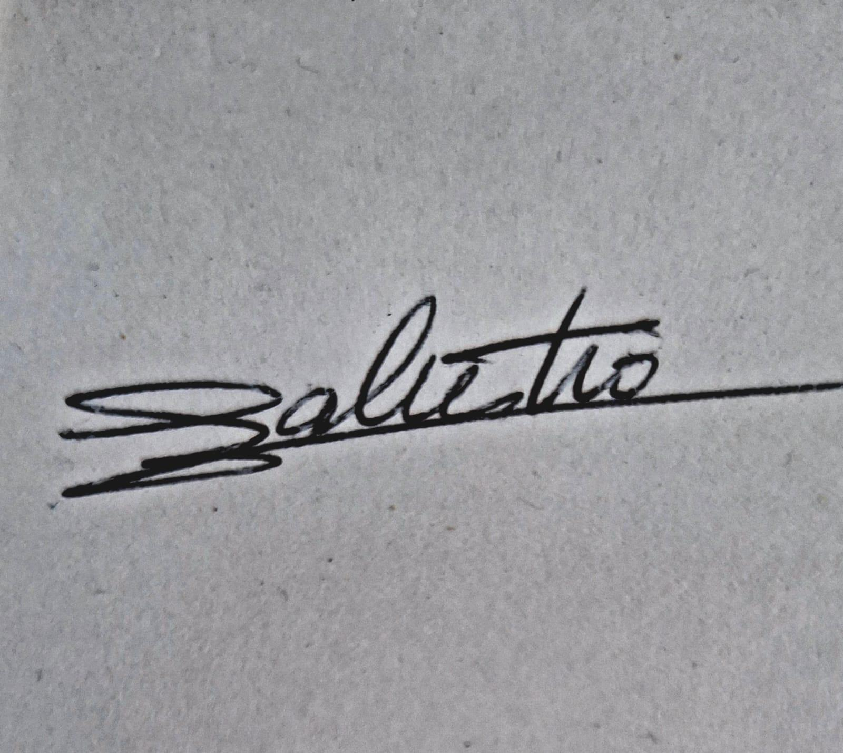


PAULA FLEISNER ORNELLA SALUSTRO




FELIPE ARIAS MATÍAS COURAU

